La chirurgie des disques intervertébraux .

En cas d’affection discale, il existe deux types d’interventions chirurgicales possibles :
- Soit l’arthrodèse .
- Soit la prothèse discale .
 | Arthrodèse | Prothèse discale .
Avantages | - méthode bien connue  - relativement peu onéreux  - qui a fait ses preuves . | méthode nouvelle qui n’a pas encore fait ses preuves que ce soit sur le court terme (pas assez de cas) ou sur le long terme (pas assez de recul ).
Inconvénients | - Le blocage articulaire est quasi certain ,puisque c’est le but recherché …  Avec à la clef une hyper sollicitation à la fois « en bas » et « en haut » | - fort onéreuse

L’arthrodèse peut elle même se concevoir de deux façons :
- Sans cage intervertébrale .
- Avec cages intervertébrale .

En bref nous aurons donc 3 grandes possibilités :

- Arthrodèse sans cage .
- Arthrodèse avec cage .
- Disque prothétique .

I a : Arthrodèse simple sans cage .

L 'arthrodèse lombaire est une technique chirurgicale relativement ancienne, autrefois assez rarement réalisée dans la mesure où elle n'était utilisée que dans les cas particuliers de la pathologie traumatique ou tumorale et du spondylolisthésis évolutif.
Depuis quelques années on assiste à une augmentation importante du nombre de ces interventions, avec un élargissement de leurs indications aux lombalgies
L’arthrodèse simple sans cage est la technique « de base » .
Quand faire une arthrodèse ?
Quand il y a des douleurs mécaniques .

Une douleur mécanique implique un mouvement de la colonne, et dès lors :
- Plus le sujet est âgé et moins la colonne est sollicitée .
- Plus .le sujet a d’arthrose et moins sa colonne peut encore bouger .
Dans ces deux cas donc, l’arthrodèse ne s’impose pas .

Pour vérifier si une arthrodèse serait efficace , on peut procéder par un test d’anesthésie des articulaires postérieures combinée à une immobilisation provisoire du rachis
La technique chirurgicale .
Il n’y a pas de technique chirurgicale idéale : aucune technique ne s’est imposée.

Le choix de la méthode chirurgicale repose sur plusieurs paramètres :
- Voie d’abord : (antérieur, latéral, postérieur) .
- Avec implants osseux , ou sans implants osseux .,et dans ces cas ,l’implant osseux peut être mis :
  - soit tel quel, soit dans une cage (chapitre suivant)
  - sur les articulaires ou entre les corps osseux ;
- L’arthrodèse peut porter sur /
  - sur les articulations postérieures seules en utilisant des vis trans pédiculaires.
  - sur l’articulation intervertébrale seule
  - sur les trois articulations (arthrodèse postero-latérale et intersomatique).
L’intervention peut être réalisée par voie antérieure ou par voie postérieure qui ont toutes deux leurs avantages et leurs inconvénients :

- la voie postérieure est la plus utilisée ; elle permet d’intervenir sur le canal rachidien lui même, d’explorer son contenu et de lever une éventuelle compression des racines nerveuses, elle est relativement simple s’il s’agit d’une première intervention..
La voie postérieure peut être très difficile si il y a déjà eu une intervention à ce niveau en raison de la cicatrice fibreuse liée à la précédente intervention qui gène la dissection des éléments nerveux contenus dans le canal rachidien.
- La voie antérieure par contre ,risque de léser les gros vaisseaux et également le plexus sympathique avec des répercussions sur la fonction sexuelle .
La voie antérieure peut être abordée par coelioscopie.
Mais la voie antérieure ne permet pas de visualiser le canal rachidien .

Lorsque l’on examine des radiographies, on est souvent frappé par l’aspect « inégal et divergeant » des vis pédiculaires, et cela laisse penser à un travail « mal fait » .
Ce n’est qu’une impression ; les vis sont placées dans les pédicules, et les pédicules peuvent être fort différents en taille et en angulation d’une vertèbre à l’autre .
Que penser des arthrodèses « souples » ?

Il y a eu une mode d’arthrodèses souples à l'aide de ligaments artificiels (ligamentopexies).
La fixation se faisait sur les épineuses, les lames et les pédicules .
Dans ce cas :
- La vertèbre bouge toujours .
- Et la pression d’une vertèbre sur l’autre est augmentée au repos puisque le ligament « tire » .
- Donc la dégénérescence des interapophysaires postérieures augmente .

Enfin le rôle mécanique de ce type d’arthrodèse est assez relatif et réduit dans le temps ;lorsque l'on intervient après ligamentopexie, on peut constater que les ligaments artificiels sont distendus, entourés d'une très importante fibrose et n'ont plus aucun rôle mécanique.
Facteurs favorisants et défavorisants la réussite de l’arthrodèse .

Favorisants :

Une consommation suffisante de produits laitiers (lait, fromage, etc.) ..
Défavorisants :

Le tabagisme, une consommation excessive d’alcool, la prise d’aspirine et d’AINS ont une influence négative sur la fusion lombaire. Ils sont donc formellement déconseillés.

Toute sollicitation mécanique importante du rachis pendant les 3 mois minimum post op peut compromettre la fusion .

Délais de prise et de retrait du matériel :

- Il faut attendre au moins trois mois pour que les vertèbres soient solidement soudées.
- Le matériel peut rester en place.
- Il peut être enlevé, et uniquement si il gène, au plus tôt 6 mois après l’opération

Revue commentée de quelques images cervicales :

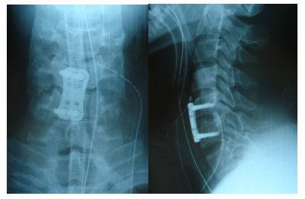 | Arthrodèse cervicale par voie antérieure .
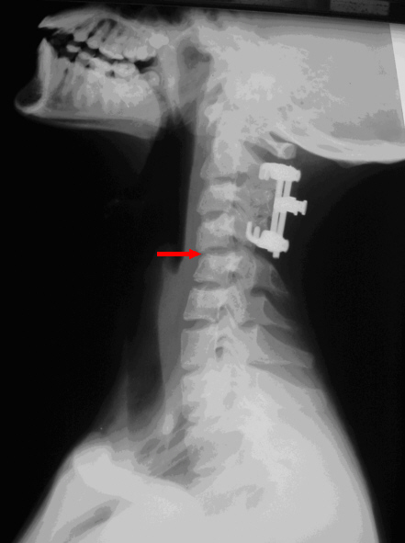 | Arthrodèse par voie postérieure par enlacement des lames

Revue commentée de quelques images lombaires :
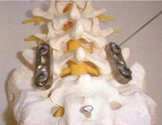 | Arthrodèse postérieure par voie pédiculaire .
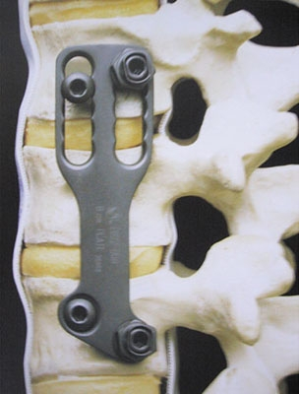 | Arthrodèse latérale (rare)
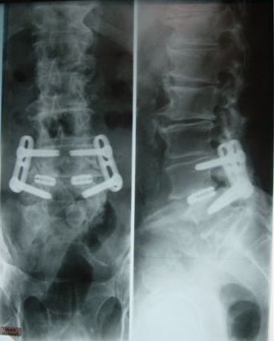 | Arthrodèse avec cage .  On remarque la différence d’angulation des pédicules .
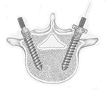 | Pénétration des vis …

I b : Arthrodèse avec cages intervertébrales.

Le but de ces cages est de stabiliser les 2 vertèbres.
Il en existe de plusieurs types différents, car toutes ont leur avantages et inconvénients propres .
La cage idéale devrait se résorber exactement au même rythme que l’os périphérique reprend le relais.
Parmi les paramètres à considérer :
- Fixation par impaction ou par vissage .
- Stabilisation en flexion – extension – rotation - bascule .
- Forme lordosante cervicale donnée par la cage à la colonne cervicale .
- Cage vide, cage pleine, cage porteuse de matériel osseux ou qui sera colonisé par du matériel osseux .
- Radio transparence ou non

La voie d’abord peut être antérieure, postérieure ou latérale .
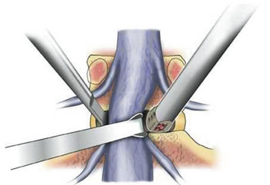 | En cas de voie d’abord purement postérieure,….  Il faut récliner vers le côté la moelle ….
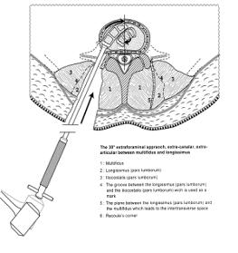 | La voie latérale …  Ne touche pas à la moelle…

La fixation des cages n’est pas suffisante et il faut faire en plus une arthrodèse … | 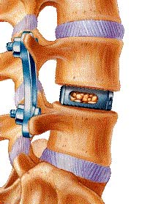
 | 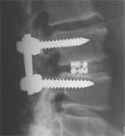

Dans certains cas l’arthrodèse fait même partie de l’implant … | 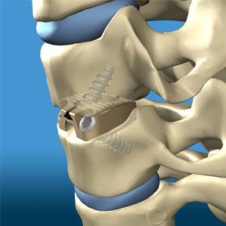
 | 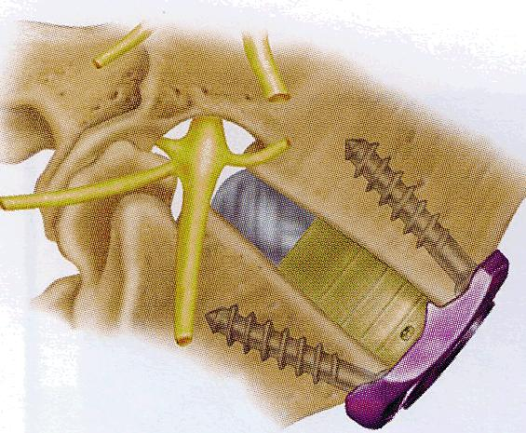

II° Les prothèses discales .

Que demande-t-on au disque ?

- Disque cervical :
  - Mouvements fréquents
  - Dans les 3 axes
  - Sans grande contrainte .

- Disque lombaire :
  - Mouvements rares .
  - De flexion extension uniquement
  - Avec une importante contrainte mécanique .

Comment se présentent les choses point de vue anatomique ?

- Niveau Cervical : l’accès est relativement simple .
- Niveau Lombaire : l’accès est assez compliqué …

Les différents types de prothèses discales :

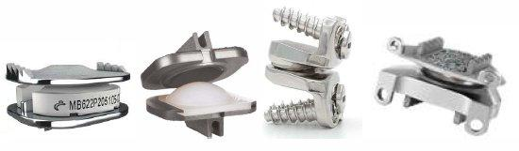

On voit qu’ils diffèrent par :

- Leurs mode de fixation
- Leurs mode de glissement
- La nature de leurs surface de glissement .
- La présence ou non d’un effet « amortisseur » .

On distingue :
- les PDC (Prothèses Discales Cervicales)
- les PDL (Prothèses Discales Lombaires) .

Paramètres à prendre en considération pour une évaluation rationnelle :
- Délai depuis sa mise sur le marché .
- Taux d’échec par fusion osseuse radiologique
- Taux d’échec par nécessité de reprise chirurgicale pour une raison quelconque.
- Avis personnel du patient en terme de confort et de mobilité post-op
- Avis personnel du chirurgien quand à la facilité de pose .

La plupart des prothèses sont bi-compartimentales : il y a un plateau supérieur distinct du plateau inférieur .
Certaines prothèses sont uni-compartimentales : il y a un seul élément qui regroupe les deux plateaux dans un ensemble usiné et vendu « tel quel » .
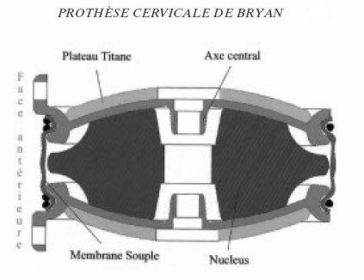
Aspect radiologique :

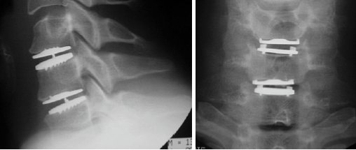

Clichés face et profil .
Les contraintes mécaniques :

Globalement on peut dire que :
- Chaque disque cervical fait un jeu de 15 ° par rapport à ses voisins.
- Il y a 500 mouvements de flexion-extension cervicale par heure en temps normal .

